Отчёт
о работе депутата Думы VII созыва
Зиминского городского муниципального образования
Курикаловой Валентины Петровны
в избирательном округе № 18 за 2019-2020гг.

Уважаемые избиратели!
Представляю вашему вниманию отчет за 2019-2020год. Свою депутатскую деятельность совмещаю с работой в должности главного ветеринарного врача по птицеводству в сельскохозяйственном производственном кооперативе «Окинский». За отчётный период проделана большая работа совместно с администрацией муниципального образования, депутатами городской Думы, Зиминской городской общественной организацией ветеранов (пенсионеров) войны, труда, Вооруженных Сил и правоохранительных органов, руководителями предприятия СПК «Окинский».
1.Участие в работе Думы.

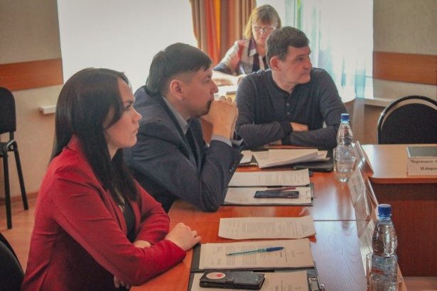
В отчётный период приняла участие в 20-ти заседаниях Думы г.Зимы. В утверждении Программы комплексного развития социальной инфраструктуры Зиминского городского муниципального образования на 2019-2025годы. О внесении изменений в бюджет Зиминского городского муниципального образования на 2019год и на плановый период 2020г. и 2021 годов. Рассмотрены и приняты решения, касающиеся финансово-бюджетной, налоговой политики, образования, здравоохранения, безопасности дорожного движения.
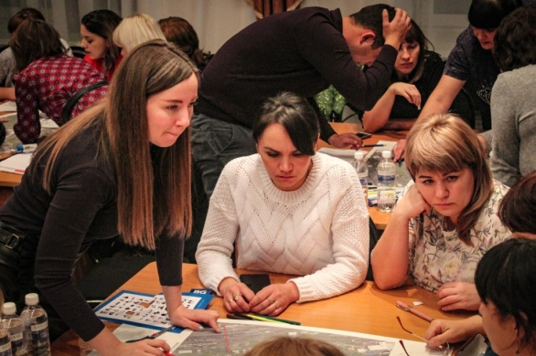
Принимала участие во внесении изменений в бюджет Зиминского городского муниципального образования на 2020год и на плановый период 2021г. и 2022 годов. А также заслушивали результаты деятельности МО МВД России «Зиминский» по обеспечению правопорядка. Приняли к сведению информацию о переходе на новую систему обращения с твёрдыми коммунальными отходами, состоянии инвалидности в городе Зиме, профилактике инвалидности и путях их решения. Одобрили перечень проектов народных инициатив. Присвоили звание «Почётный гражданин города Зимы» Дрюккер Г.Б. Утвердили Положение о порядке награждения памятным знаком «Почётный меценат и благотворитель города Зимы» Шлыкову Д.Н. Приняли к сведению информацию о противопожарных мероприятиях весенне-летнего периода 2020г., загрязнения атмосферного воздуха на территории города Зимы и подготовки объектов жилищно-коммунального хозяйства к отопительному сезону 2020-2021 года.

2.Работа с избирателями

Одним из главных направлений в своей деятельности считаю работу с избирателями. В отчётный период проводила встречи с гражданами в формате личных приёмов, всего проведено 11 приёмов жителей округа по ул. Гайдара 36 и 10 встреч с членами Зиминской городской общественной первичной организацией ветеранов (пенсионеров) войны, труда, Вооруженных Сил и правоохранительных органов района «Пищекомбинат». Все вопросы зафиксированы в журнал по обращению граждан. На многие из них написаны письменные обращения в администрацию, проведены разъяснительные работы и различного рода консультации.

3.Работа с обращениями граждан

За отчётный период поступило 23 устных и письменных обращения жителей г.Зимы. Не все обращения решены положительно, в некоторых случаях, работы внесены в планирование мероприятий.
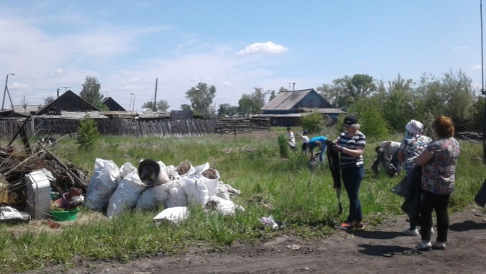
Хочу отметить, что на территории избирательного округа №18, по-прежнему основными вопросами остаются освещение улиц, ремонт дорог с нарезанием кюветов, осушение заболоченных земельных участков по улицам данного округа, несанкционированные свалки, заброшенные деревянные дома, водоснабжение, отсутствие детских, спортивных площадок.
С почётом и уважением отношусь к ветеранам и труженикам тыла Великой Отечественной войны, пенсионерам, инвалидам, малоимущим и многодетным семьям. По мере возможности оказываю материальную помощь общественной первичной организацией ветеранов (пенсионеров). Совместно организовываем праздники: «День пожилого человека», «День матери», «Новый год», «День защитника Отечества», «8 Марта», «День Победы!» для пожилого и подрастающего поколения с целью патриотического воспитания детей. В августе совместно с председателем Зиминской городской общественной организацией ветеранов (пенсионеров) войны, труда, Вооруженных Сил и правоохранительных органов Недзведским И.Э. была организована поездка в пос. Листвянку. К знаменательной дате 75-летие Дня Победы Великой Отечественной Войне заказала баннер.
Фото прилагается.
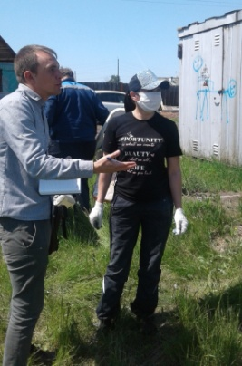
9 мая совместно с председателем первичной организацией «Совета ветеранов» (пенсионеров) Акимовой Евгенией Бабасановной лично поздравила тружеников тыла района Пищекомбинат, вручили символические подарки. Не забываю и о юбилярах пожилого возраста за отчётный период не оставили без нужного внимания.
13 июня по ул. Баумана организовала субботник вместе с местными жителями, депутатами, поддержавшими меня в этой работе. За что хочу выразить коллегам и местным жителям благодарность в своём отчёте.

4.Выполнения наказов избирателей

В мой адрес еженедельно поступают вопросы, некоторые из них не однократно повторяются. Не все вопросы в силах решить за один год. Проблем много - это дефицитный бюджет города, заболоченная территория с высоким уровнем грунтовых вод, отсутствие нужной техники в городском муниципалитете.
Занимаясь депутатской деятельностью - понимаю, что нужно формировать программу действий направленных на решение поставленных задач на основе предложений моих избирателей. Считаю своим долгом чтить память о подвигах наших предков, уважать старшее поколение. Убеждена в том, что наш район достоин современного уровня жизни, а проживающие семья благополучия! Это главный смысл всей моей работы.

